Pour répondre aux demandes liées à la protection des armoires électriques, nous avons créé une fiche concept « Protection des armoires électriques » qui :  - décrit le domaine d’application (les éléments concernés),  - rappelle le risque et les conséquences,  - rappelle les référentiels applicables,  - décrit la méthodologie de conception,  - présente un exemple de calcul.  Cette fiche est à diffusion interne, ci-après le lien vers la GED :  FC-007-A / Protection d’armoires électriques | 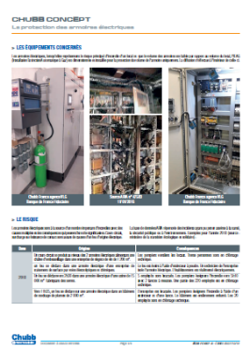

Nous profitons de ce Flash-infos pour vous rappeler les autres fiches concept à votre disposition sur la GED :
- FC-006-A Protection des tunnels de cuisson
- FC-004-A Protection de friteuse industrielle
- FC-005-A Protection bac de trempe
- FC-002 Buse silencieuse
- FC-FC/N/01-01 Les systèmes d'extinction par CO2 haute pression
- FC-FC/N/04-01 UTEX Com : Les systèmes d'extinction directionnels
- FC-FC/N/07-01 UTEX Com : Les systèmes d'extinction à déclenchement séquentiel
- FC-FI/N/02-01 Kit Argo 55
- FC-FI/N/03-01 La confirmation d’alarme et UTEX.Pack
- FC-FI/N/04-01 La neutralisation et UTEX.Pack / UTEX Com
- FC-FI/N/05-01 L'arrêt d'urgence et UTEX.Pack/UTEX Com
- FC-FI/N/06-01 Système automatique d’extinction UTEX Com Systèmes directionnels
- FC-FI/N/07-01 Système automatique d’extinction UTEX Com - Configuration locale/déportée

